Manufacture Collier: preziosi oggetti decorativi dai colori tenui e superfici opache

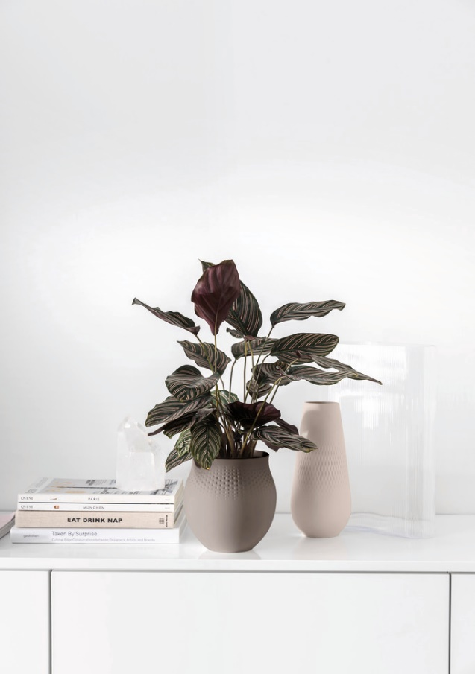
Milano, 30 agosto 2021 – Gli accessori per la casa in colori naturali donano agli ambienti un’eleganza casual e un’atmosfera positiva grazie alle tonalità calde che richiamano i colori della terra. Questo effetto calmante è uno dei tratti distintivi dei nuovi vasi della linea Manufacture Collier: le tonalità Beige e Taupe si aggiungono alla gamma, rafforzando il look minimalista della collezione capace di dare eleganza agli spazi abitativi moderni. La collezione Manufacture Rock è stata premiata con il Red Dot Award 2018, uno dei più importanti traguardi nel settore del design.
Oggetti di design per la casa, idee regalo affascinanti

I vasi della collezione Manufacture Collier sono oggetti di design perfetti per attirare l’attenzione e sorprendere chiunque li guardi. I nuovi colori Taupe e Beige si distinguono per un look sobrio ed elegante e allo stesso tempo creano contrasti audaci in bianco o nero. La tonalità Terre di Manufacture Collier irradia una calda intimità grazie a un attenuato richiamo alla terracotta. Le decorazioni in rilievo, la superficie opaca e il design elegante rendono i vasi Manufacture Collier veri oggetti di design che possono essere abbinati alle collezioni Manufacture Rock e La Boule: un grande piatto caratterizzato da un bel rilievo sul bordo e una ciotola in bianco o nero possono sia completare il set, sia arredare gli ambienti minimalisti come veri oggetti di design. Manufacture Collier può essere un’idea regalo elegante e originale per tutti coloro che amano il design minimalista: sia da solo abbinato alla sua confezione regalo, sia accompagnato da una composizione floreale.

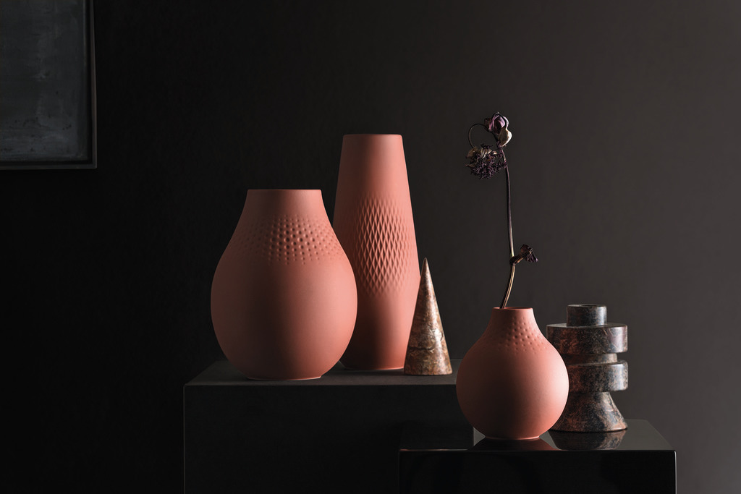

Manufacture Collier Taupe e Manufacture Collier Beige sono disponibili dall’estate 2021.

Immagini per il download: https://cs.villeroy-boch.com/openshare/0fdcafe6

